GIẤY ĐỀ NGHỊ HOÀN THUẾ THEO HIỆP ĐỊNH
TRÁNH ĐÁNH THUẾ HAI LẦN GIỮA VIỆT NAM VÀ ………..
(Áp dụng đối với các tổ chức, cá nhân là đối tượng cư trú của nước ngoài)
Đề nghị đánh dấu (x) vào ô trống thích hợp:
A. Áp dụng cho tổ chức; B. Áp dụng cho cá nhân; AB. Áp dụng cho cả tổ chức và cá nhân
1. Người được hoàn thuế: ∗
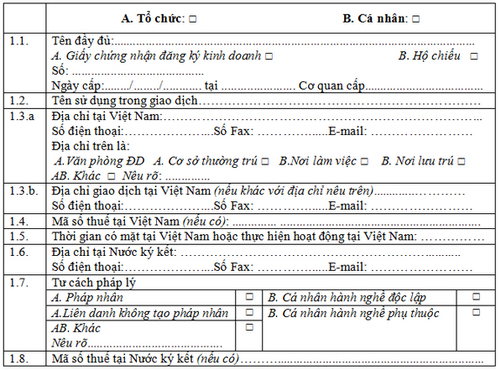
2. Đại diện được ủy quyền¹: ∗
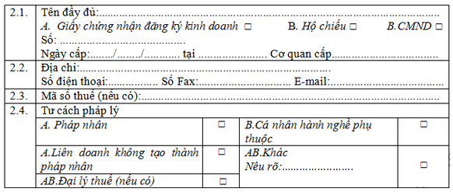
3. Nội dung đề nghị hoàn thuế:
3.1. Năm đề nghị áp dụng Hiệp định: ………………..........................................................
3.2. Số thu nhập thuộc diện miễn, giảm theo Điều …….: ...................................................
3.3. Thời gian phát sinh thu nhập: .......................................................................................
3.4. Số thuế đã nộp đề nghị hoàn: ........................................................................................
3.5. Hình thức hoàn thuế:
- Bù trừ sang loại thuế/phí khác: ∗
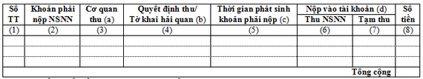
Tổng số tiền nộp NSNN ghi bằng chữ: …………………………………….
- Hoàn trả trực tiếp:
Số tiền hoàn trả: Bằng số: ................ Bằng chữ: .....................
Hoàn trả bằng: Tiền mặt: ∗ Chuyển khoản: ∗
Chuyển tiền vào tài khoản số: .............. Tại NH (KBNN): .........................
(hoặc) Người nhận tiền: ............. Số CMND/HC: ................... cấp ngày ............. tại ...............
4. Thông tin về giao dịch phát sinh thu nhập liên quan đến số thuế đề nghị áp dụng Hiệp định:
4.1. Giải trình tóm tắt về giao dịch:
……………………………………………………………………………………………………………
4.2. Giải trình khác:
...............................................................................................................................................
4.3. Tài liệu gửi kèm:
1.
2. …
Tôi cam kết các thông tin và tài liệu đã cung cấp là trung thực và đầy đủ và xin chịu trách nhiệm trước pháp luật về các thông tin và tài liệu này./.
NHÂN VIÊN ĐẠI LÝ THUẾ  Họ và tên:…….  Chứng chỉ hành nghề số:....... | Ngày ....... tháng ….... năm …....  NGƯỜI NỘP THUẾ hoặc  ĐẠI DIỆN HỢP PHÁP CỦA NGƯỜI NỘP THUẾ  Ký, ghi rõ họ tên, chức vụ và đóng dấu

